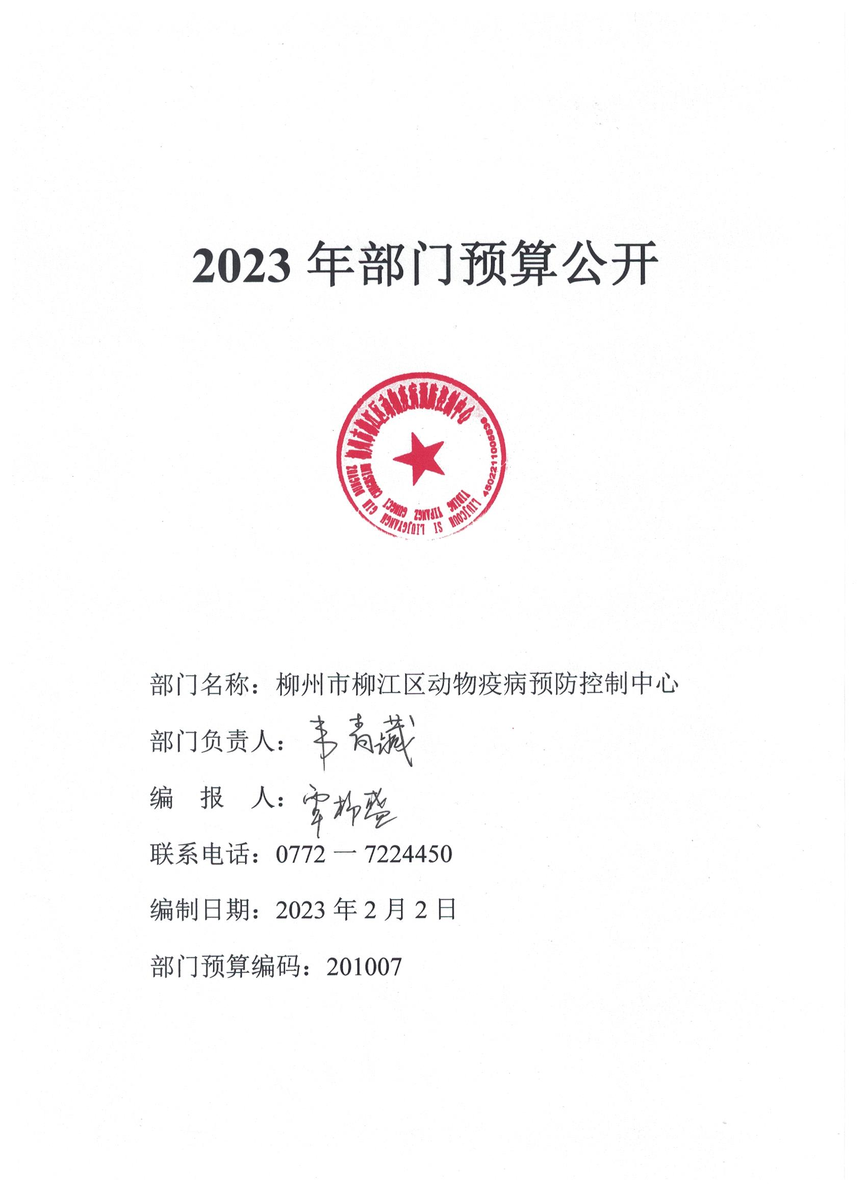

柳州市柳江区动物疫病预防控制中心
2023年单位预算及“三公”经费预算公开说明

目 录
第一部分：单位概况
一、主要职责
二、机构设置、编制现状、人员构成情况
三、年度主要工作任务等
第二部分：单位预算公开表
第三部分：单位预算及“三公”经费预算报表说明
一、2023年收支总体情况的说明
（一）收入预算说明
（二）支出预算说明
二、财政拨款支出预算情况
三、“三公”经费支出预算表的说明
四、其他重要事项的情况说明
（一）单位运行经费情况
（二）政府采购情况
（三）政府购买服务情况
（四）国有资产占有使用情况
（五）预算绩效信息情况说明
第四部分：名词解释

第一部分：单位概况
一、单位职责
（一）负责拟定动物疫病预防控制规划、计划、应急预案；
（二）提出重大动物疫病防控技术方案；
（三）组织实施辖区动物疫病的强制免疫，动物疫病的预防控制；
（四）参与免疫接种异常反应事故的调查处理；
（五）负责全县动物疫病的诊断，动物疫情的调查、分析、遇警预报，动物疫情的收集、汇总、上报；
（六）负责动物疫病的实验室检验检测，诊断、定性，动物产品质量安全检测以及技术仲裁；
（七）负责全县动物预防用生物制品，防疫器械、畜禽标识、免疫档案等动物疫病预防控制工作；
（八）承担主管部门和上一级动物疫病预防控制中心指定或交办的其他任务。
二、机构设置、编制现状、人员构成情况
柳江区动物疫病预防控制中心属于财政全额拨款的事业单位，隶属于柳江区农业农村局，经柳江区编制办核定，柳江区动物疫病预防控制中心事业编制20人,实有20人。
三、年度主要工作任务
（一）做好重大动物疫病免疫工作
1.做好免疫工作：把免疫注射工作作为防控工作的首要环节和根本措施并抓好抓实。严格做好疫苗及畜禽标识的上报以及分配、调拨、运输、验收、贮存、发放、使用、报废等环节的监督管理。实行专人专管，动物疫苗运送过程派人全程押送。
2.做好“先打后补”工作：按照工作要求，我中心积极开展强制免疫“先打后补”工作。
（二）做好重大动物疫病监测和流调工作，做好预警预报
1、重大动物疫病日常和秋防集中监测情况
（1）2023年全年日常监测计划：猪O型口蹄疫每季度20份，牛羊0型口蹄疫10份;猪瘟20份；鸡鸭禽流感H5N1 20份；禽流感H7N920份 。
（2）集中检测情况：春秋检测猪口蹄疫0型抗体各30份；检测牛口蹄疫0型各80份，检测羊口蹄疫0型各70份；检测羊小反刍兽疫抗体各70份；检测禽流感H5N1各 80份；检测禽流感H7N9各80份。
2、非洲猪瘟监测工作情况：严格按照工作计划要求，不定期对各环节开展非洲采样猪瘟监测，其中每季度对屠宰场进行一次采样监测；另外对我区养猪场、农贸市场、兽医站、兽医店、运猪车辆、养殖场实验室、饲料厂、消毒点等场所进行采样检测。
（三）做好人畜共患防控工作
按照国家布鲁氏菌病防治规划，以种畜、奶畜布病检测工作为重点，继续做好布病、结核和狂犬病等人畜共患病防治工作。
（四）做好强制免疫疫苗及畜禽标识管理工作。
我们严格按照疫苗的相关关联制度进行上报以及分配、调拨、运输、验收、贮存、发放、使用、报废等环节的监督管理。
（五）做好兽医实验室改造及考核工作
争取自治区资金来对兽医实验室进行改造工作，重新做布局分区，做好人员调配和培训工作，努力争取达到全区县级标杆实验标准，通过兽医实验室重新考核工作。

第二部分：单位预算公开表

表1：单位预算收支预算总表
表2：收入预算总表
表3：支出预算总表
表4：财政拨款收支总表
表5：一般公共预算支出预算表
表6：一般公共预算支出明细表（分部门经济分类科目）
表7：一般公共预算基本支出表
表8：政府性基金拨款支出预算表
表9：国有资本经营预算拨款支出预算表
表10：“三公”经费支出预算表
表11：政府采购预算表
表12：政府购买服务预算表
（详见附表）

第三部分：单位预算及“三公”经费预算报表说明

一、2023年收支总体情况的说明
（一）收入预算说明
2023年收入总预算335.77万元，同比增83.92万元，同比增长33.32%。其中：一般公共预算拨款335.77万元，同比增83.92万元，同比增长33.32%。
（二）支出预算说明
2023年支出总预算335.77万元，同比增83.92万元，同比增长33.32%。其中：
1、按支出功能分类科目划分，共分为四类，其中：
（1）社会保障和就业类科目支出预算54.09万元，占支出总预算16.11%，同比增13.74万元，同比增长34.05%；
（2）卫生健康类科目支出预算15.69万元, 占支出总预算4.67%，同比增4.47万元，同比增长39.84%；
（3）农林水事务类科目支出预算242.06万元，占支出总预算72.09%，同比增58.83万元，同比增长32.11%；
（4）住房保障类科目支出预算23.92万元，占支出总预算7.12%，同比增6.87万元，同比增长40.29%。
2、按支出结构分类划分，分为基本支出预算和项目支出预算
（1）基本支出预算
基本支出335.77万元，占支出总预算100%，同比增83.92万元，同比增长33.32%。其中：
工资福利支出预算292.13万元，占基本支出预算87.01%，同比增82.77万元，同比增长39.53%；
商品和服务支出预算37.69万元，占基本支出预算11.22%，同比增1.15万元，同比增长3.15%
对个人和家庭的补助支出预算5.95万元，占基本支出预算1.77%，同比增0.00万元，同比增长0.00%。
（2）项目支出预算
项目支出0万元，占支出总预算0%。同比持平。
二、财政拨款支出预算情况
2023年财政拨款支出335.77万元，其中：一般公共预算支出335.77万元，政府性基金预算支出0万元，国有资本经营预算支出0万元。具体支出预算如下：
1、社会保障和就业类科目支出预算54.09万元；
2、卫生健康类科目支出预算15.69万元；
3、农林水事务类科目支出预算242.07万元；
4、住房保障类科目支出预算23.92万元。
三、“三公”经费支出预算表的说明
（一）2023年全口径安排的“三公”经费预算情况
2023年共安排“三公”经费支出预算4.20万元（全口径），其中：因公出国（境）经费支出预算0万元，公务接待费支出预算0.60万元，公务用车购置费0万元，公务用车运行维护费支出预算3.60万元。
（二）2023年一般公共预算资金安排的“三公”经费预算情况
2023年一般公共预算安排“三公”经费支出预算共计4.20万元，同比增0.00万元，同比增长0.00%。其中：
1、因公出国（境）费0万元，同比持平。
2、公务接待费0.60万元，同比持平。
3、公务用车购置费及运行费3.60万元，同比持平，其中：
（1）公务用车运行维护费3.60万元，同比持平。
（2）公务用车购置费0万元，同比持平。
四、其他重要事项的情况说明
（一）单位运行经费情况
2023年本单位的运行经费预算共37.69万元，同比增11.99万元，同比增长46.65%。主要包括办公费、印刷费、水电费、邮电费、邮电费、差旅费、维修（护）费、会议费、培训费、公务接待费、公务用车运行维护费及其他商品和服务支出。
（二）政府采购情况
2023年本单位的政府采购预算共0万元，同比持平。其中：货物类政府采购预算0万元，工程类政府采购预算0万元，服务类政府采购预算0万元。
- 政府购买服务情况
2023年本单位的政府购买预算共0万元，同比持平。
（四）国有资产占有使用情况
目前，本单位共有在编公务用车2辆，其他办公设备共158台（套）。
（五）预算绩效信息情况说明
本单位2023年度无预算绩效目标。
第四部分：名词解释
一、一般公共预算：一般公共预算是对以税收为主体的财政收入，安排用于保障和改善民生、推动经济社会发展、维护国家安全、维持国家机构正常运转等方面的收支预算。
二、政府性基金预算：政府性基金预算是对依照法律、行政法规的规定在一定期限内向特定对象征收、收取或者以其他方式筹集的资金，专项用于特定公共事业发展的收支预算。
三、国有资本经营预算：国有资本经营预算是对国有资本收益做出支出安排的收支预算。
四、财政拨款收入：指财政部门当年拨付的资金。
五、非税收入：指除税收以外，由各级政府、国家机关、事业单位、代行政府职能的社会团体及其他组织依法利用政府权力、政府信誉、国家资源、国有资产或提供特定公共服务、准公共服务取得并用于满足社会公共需要或准公共需要的财政资金。主要包括：政府性基金收入、专项收入、行政事业性收费收入、罚没收入、国有资本经营收入、国有资源（资产）有偿使用收入、捐赠收入、政府住房基金收入、其他收入。
六、事业收入：指事业单位开展专业业务活动及辅助活动所取得的收入。
七、经营收入：指事业单位在专业业务活动及其辅助活动之外开展非独立核算经营活动取得的收入。
八、其他收入：指除上述“财政拨款收入”、“事业收入”、“经营收入”等以外的收入。
九、上年结转和结余：指以前年度尚未完成、结转到本年按有关规定继续使用的资金。
十、基本支出：指为保障机构正常运转、完成日常工作任务而发生的人员支出和公用支出。
十一、项目支出：指在基本支出之外为完成特定行政任务和事业发展目标所发生的支出。
十二、经营支出：指事业单位在专业业务活动及其辅助活动之外开展非独立核算经营活动发生的支出。
十三、“三公”经费：指各部门用财政拨款安排的因公出国（境）费、公务用车购置及运行费和公务接待费。其中，因公出国（境）费反映单位公务出国（境）的国际旅费、国外城市间交通费、住宿费、伙食费、培训费、公杂费等支出；公务用车购置及运行费反映单位公务用车车辆购置支出（含车辆购置税）及租用费、燃料费、维修费、过路过桥费、保险费、安全奖励费用等支出；公务接待费反映单位按规定开支的各类公务接待（含外宾接待）支出。
十四、运行经费：为保障单位运行用于购买货物和服务的各项资金，包括办公及印刷费、邮电费、差旅费、会议费、福利费、日常维修费、专用材料及一般设备购置费、办公用房水电费、办公用房取暖费、办公用房物业管理费、公务用车运行维护费以及其他费用。
十五、支出类常用科目的说明
1．一般公共服务 反映政府提供一般公共服务的支出。主要包括：人大事务、政协事务、政府办公厅（室）及相关机构事务、发展与改革事务、统计信息事务、财政事务、税收事务、审计事务、海关事务、人力资源事务、纪检监察事务、商贸事务、知识产权事务、民族事务、宗教事务、港澳台侨事务、市场监督管理事务等。
2．国防 反映政府用于国防方面的支出。主要包括：现役部队、国防动员等。
3．公共安全 反映政府维护社会公共安全方面的支出。主要包括：武装警察部队、公安、国家安全、检察、法院、司法、监狱、强制隔离戒毒、国家保密等。
4．教育 反映政府教育支出情况。主要包括：教育管理事务、普通教育、职业教育、成人教育、广播电视教育、留学教育、特殊教育、进修及培训、教育费附加安排的支出等。
5．科学技术 反映用于科学技术方面的支出。主要包括：科学技术管理事务、基础研究、应用研究、技术研究与开发、科技条件与服务、社会科学、科学技术普及、科技交流与合作等。
6．文化旅游体育与传媒 反映政府在文化、旅游、文物、体育、广播影视、电影、新闻出版等方面的支出。主要包括：文化和旅游、文物、体育、新闻出版电影等。
7．社会保障和就业 反映政府在社会保障与就业方面的支出。主要包括：人力资源和社会保障管理事务、民政管理事务、补充全国社会保障基金、行政事业单位离退休、企业改革补助、就业补助、抚恤、退役安置、社会福利、残疾人事业、自然灾害生活救助、红十字事业、最低生活保障、临时救助、特困人员供养等。
8．卫生健康 反映政府卫生健康方面的支出。主要包括：卫生健康管理事务、公立医院、基层医疗卫生机构、公共卫生、中医药、计划生育事务等。
9．节能环保 反映政府环境保护支出。主要包括：环境保护管理事务、环境监测与监察、污染防治、自然生态保护、天然林保护、退耕还林、风沙荒漠治理、退牧还草、已垦草原退耕还草等。
10．城乡社区 反映政府城乡社区事务支出。主要包括：城乡社区管理事务、城乡社区规划与管理、城乡社区公共设施、城乡社区环境卫生、建设市场管理与监督、政府住房基金及对应专项债务收入安排的支出、国有土地使用权出让收入及对应专项债务收入安排的支出等。
11.农林水 反映政府农林水事务支出。主要包括：农业、林业和草原、水利、南水北调、扶贫、农业综合开发等。
12.交通运输 反映政府交通运输和邮政业方面的支出。包括公路水路运输支出、铁路运输支出、民用航空运输支出和邮政业支出等。
13.资源勘探工业信息等 反映用于资源勘探、制造业、建筑业、工业信息等方面支出。具体包括：资源勘探业开发、制造业、建筑业、工业和信息产业监管、国有资产监管、支持中小企业发展和管理支出等。
14．商业服务业等 反映商业服务业等事务的支出。具体包括：商业流通事务、旅游业管理与服务支出、涉外发展事务支出等。
15．自然资源海洋气象等 反映政府用于自然资源、海洋、测绘、地震、气象等公益服务事业方面的支出。具体包括：自然资源事务、海洋管理事务、测绘事务等。
16．住房保障 反映政府用于住房方面的支出。具体包括保障性安居工程支出、住房改革支出、城乡社区住宅支出等。
17．粮油物资储备 反映政府用于粮油物资储备方面的支出。具体包括粮油事务、物资事务、能源储备、粮油储备等。
18．灾害防治及应急管理 反映用于自然灾害防治、安全生产监管及应急管理等方面的支出。具体包括应急管理事务、消防食物、地震事务支出等。

